SETTIMANA DI STUDI DANTESCHI

Decima edizione

Ch’è principio e cagion di tutta gioia

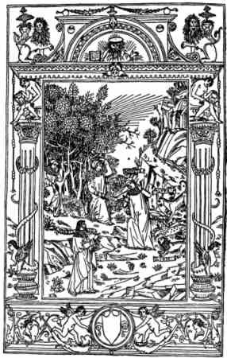

Relazioni svolte dalle alunne della III D del Liceo psicopedagogico
“Danilo Dolci”

Palermo

Dante poeta della gioia

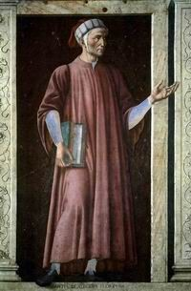

Inferno, I, 61-78

Mentre ch’i rovinava in basso loco,
dinanzi a li occhi mi si fu offerto
63 chi per lungo silenzio parea fioco.
Quando vidi costui nel gran diserto,
“Miserere di me”, gridai a lui,
66 “qual che tu sii, od ombra od omo certo!”.
Rispuosemi: “Non omo, omo già fui,
e li parenti miei furon lombardi,
69 mantoani per patria ambedui.
Nacqui sub Iulio, ancor che fosse tardi,
e vissi a Roma sotto ‘l buono Augusto
72 nel tempo de li dei falsi e bugiardi.
Poeta fui, e cantai di quel giusto
figliuol d’Anchise che venne di Troia
75 poi che ‘l superbo Iliòn fu combusto.
Ma tu perchè ritorni a tanta noia?
perché non sali il dilettoso monte
78 ch’è principio e cagion di tutta gioia?”.

Dante, homo viator, agens ma anche auctor, narratore di un’esperienza che lo pone in una dimensione trasumana , si è smarrito nella selva oscura: è, questa, la prima allegoria del poema e rappresenta il peccato, lo smarrimento morale ed intellettuale. Nella selva non è precipitato solo il poeta, ma l’intera società contemporanea e, in ultima istanza, tutta l’umanità.
Dante, giunto al piè d’un colle illuminato dal sole, intravede la via della salvezza: con un atto fortemente simbolico guarda verso l’alto. Il gesto indica il bisogno di riscatto e anche la consapevolezza di quale sia la meta ultima del viaggio; punto centrale della scena è la cima del colle dove lo sguardo di Dante, proveniente dal basso, s’incontra con i raggi del sole della Grazia che discende dall’alto.

Proprio nel momento in cui il pellegrino sta per essere nuovamente ricacciato nella selva dalla lupa, ecco apparire improvvisamente chi per lungo silenzio parea fioco: è Virgilio che, con forza, lo invita a salire il monte, principio e cagion di tutta gioia. Il monte che Dante vede dopo aver attraversato la “piaggia diserta” è l’antiselva, il suo capovolgimento morale ed esistenziale. L’opposizione basso-alto, rafforzata dalla contrapposizione buio-luce, sottolinea la condizione drammatica della coscienza che aspira al bene.
Il colle è la “vita secondo virtù” ordinata dalla ragione, orientata alla felicità e illuminata dalla Grazia: è vita terrena, vissuta attivamente nel mondo, come possiamo leggere nel De monarchia.

Monarchia, III, XV, 7

Dunque, due fini da perseguire additò all’uomo l’ineffabile Provvidenza: la beatitudine di questa vita, consistente nell’attuazione della propria virtù e …la beatitudine della vita eterna…

Dante, come osservano autorevoli studiosi, afferma l’autonomia del fine naturale dell’uomo- La felicità di questa vita che consiste nell’attuazione della propria virtù”- rispetto a quello soprannaturale. La legittimità di tale interpretazione, che non esclude la salvezza ultraterrena come ultimo fine, si fonda sull’identità della definizione dantesca del colle e quella data da Aristotele alla felicità terrena : “principio e causa dei beni”.

La lettura della Commedia e del De Monarchia ci ha indotto ad accostare il concetto dantesco di felicità terrena e di virtù all’opera del sociologo Danilo Dolci.
“ Abbiamo bisogno di immediate verità, abbiamo bisogno che le persone, le cose, il dolore, i problemi non risolti ci parlino il più direttamente possibile”
Danilo Dolci che, come si evince dalle lettere di un suo collaboratore, Aldo Capitini, ha operato basandosi sulla politica della non-violenza e ispirandosi a Gandhi, ha abbracciato un’idea di virtù, di connotazione prettamente laica, che ha assunto respiro universale.

Dalla lettera di Aldo Capitini a Danilo Dolci 25 Agosto 1964

“Che cosa resta all’uomo? Probabilmente un’ intensificazione della vita morale nei due aspetti, di devozione ai valori, anche i più ardui, e di dedizione agli altri esseri, non escludendo nessuno. La tensione ai valori ( Bellezza, Verità, Onestà, Operosità), vivendone devotamente l’armonia; l’apertura costante agli altri, alla loro esistenza, libertà, sviluppo ( che è la definizione della non-violenza), con una bontà che non torna mai indietro. ( …)
Si può dire che sia giusta l’espressione di “virtù al grado eroico”, perché nel mondo com’è quell’intensificazione porta spesso sacrificio, lotta, morte propria. ( …)

Danilo Dolci che non vive, certamente, l’esperienza trasumana di Dante e non avverte l’ansia tipica dell’uomo medievale di perseguire la salvezza ultraterrena come ultimo fine, tuttavia comprende la necessità di assicurare un diritto indispensabile per tutti gli uomini, la dignità dell’esistenza. Ecco che l’attuazione della vita secondo virtù assume ora le vesti apertura verso il mondo.

“ Lo schema di virtù che tu proponi è buono in quanto razionalità aperta, attiva e stimolante, attenta ai singoli, al loro sviluppo nel concreto dei loro limiti e delle difficoltà da vincere a una a una. E’ una posizione di umanesimo aperto.”

Il nostro è stato un tentativo, forse ardito, di accostare due figure così lontane fra loro, ma riteniamo che la modernità del messaggio dantesco giustifichi l’esigenza di attualizzazione ed adattamento della Commedia ai nostri tempi.

